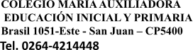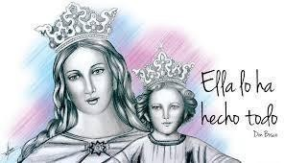

EDUCACIÓN INICIAL SALAS DE 3

HORARIO DE ENTRADA 14.30 HS HORARIO DE SALIDA 17.30HS

HORA RELOJ | HORA ÁULICA | LUNES | MARTES | MIÉRCOLES | JUEVES | VIERNES
14 .30- 14.45 | INICIACIÓN
14.45 - | 1° | Ed. Física  SALA  TURQUESA
15.20 | 1° | Ed. Física  SALA  TURQUESA |  | CATEQUESIS  SALA DE 3 TURQUESA  ARTES VISUALES  SALA 3 VERDE
15.25 –  16.00 | 2° | ED. FÍSICA SALA VERDE |  | CATEQUESIS SALA DE 3 | INGLES SALA | MÚSICA SALA DE 3
 |  | ED. FÍSICA SALA VERDE |  | VERDE  ARTES VISUAL  SALA DE 3  TURQUESA | TURQUESA | VERDE
16.05 - |  |  |  |  | INGLES SALA DE 3 VERDE | MÚSICA SALA DE 3 TURQUESA
16.40
16 .40– | 3°
17.15
17.15 –  17.30 | CIERRE

Prof. Educación Física Yanina Balmaceda Prof. Ingles Carla Merino
Prof. de Catequesis Eli Puigserver
Prof. De musica Daniel Bustos
Prof. Artes Visuales Araceli AlcalA

